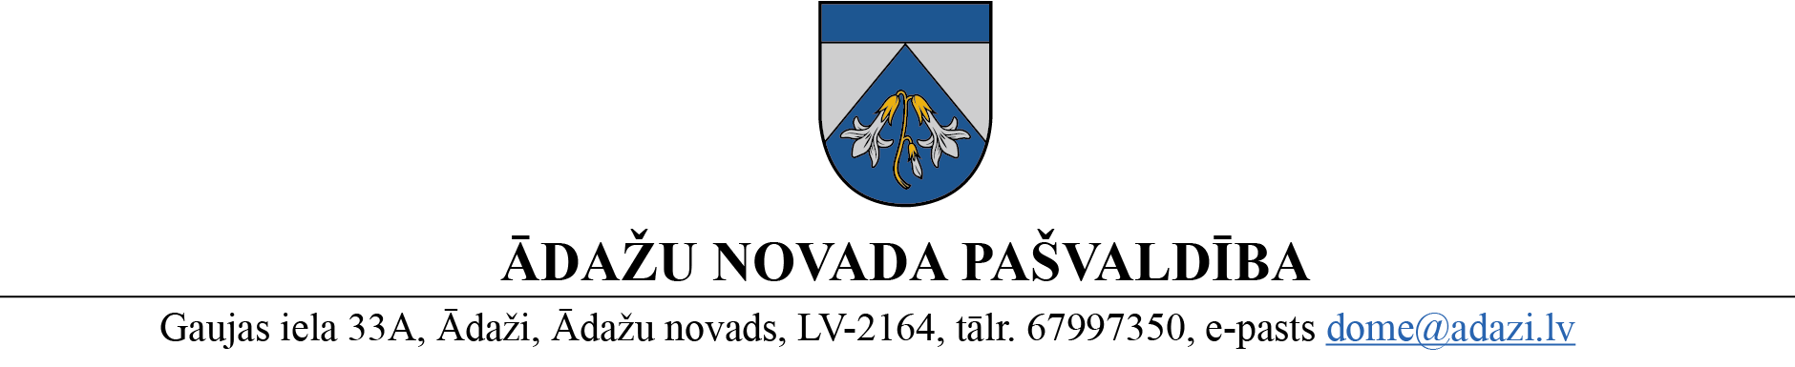
LĒMUMS

Ādažos, Ādažu novadā

2024. gada 28. martā Nr. 122

Par finansējumu ātruma kontroles mērierīces iegādei

Ādažu novada pašvaldības dome iepazinās ar pašvaldības aģentūras „Carnikavas komunālserviss” (turpmāk – Aģentūra) ziņojumu par finansējuma pārcelšanu ātruma kontroles mērierīces iegādei pašvaldības policijas vajadzībām un konstatēja sekojošo:
Aģentūra katru gadu saņem iedzīvotāju lūgumus par ātruma slāpētāju izbūvi uz pašvaldības ielām, jo transportlīdzekļu vadītāji neievēro atļauto braukšanas ātrumu. Ātruma slāpētāji ir efektīvs ātruma slāpēšanas elements, taču tas darbojas tikai noteiktā ielas posmā un to izbūve ir iespējama tikai ielās, kurās ir ierīkots ielu apgaismojums. Lai arī ātruma slāpētāju izbūve ir efektīvs līdzeklis atļautā ātruma ievērošanai, tā izbūve ir finansiāli ievērojams ieguldījums un tam ir tikai lokāls raksturs.
Ātruma kontroles mērierīce, uzstādīta uz pašvaldības policijas operatīvā transporta ļaus kontrolēt transportlīdzekļu braukšanas ātrumu visā novada administratīvajā teritorijā, neatkarīgi no ielas apgaismojuma un citiem elementiem, kā arī ievērojami samazinās agresīvu braukšanu uz pašvaldības ielām.
2023. gada 6. jūlijā stājās spēkā grozījumi Ceļu satiksmes likumā, kuri nosaka, ka pašvaldības policijai ir tiesības veikt administratīvi procesuālās darbības par braukšanas ātruma, distances un intervāla neievērošanu, t.sk. kontrolēt un sodīt par atļautā braukšanas ātruma neievērošanu.
Savas kapacitātes un cilvēkresursu neesamības rezultātā līdzšinējā prakse rāda, ka Valsts policija nespēj izkontrolēt atļauto braukšanas ātrumu uz pašvaldības ielām un ceļiem, bet pašvaldības policijai nav tehniskie līdzekļi, lai veiktu transportlīdzekļu ātruma kontroli. Faktiskā situācija, kad ātruma kontrole uz pašvaldības ceļiem praktiski nenotiek vai ir nepietiekamā daudzumā, autovadītājiem rada nesodāmības sajūtu un atļautā ātruma neievērošanu.
Saskaņā ar pašvaldības policijas sniegto informāciju, kopējais nepieciešamais finansējums ātruma kontroles mērierīces iegādei ir 13315 euro. Aģentūra ierosina pārcelt nepieciešamo finansējumu ātruma kontroles mērierīces iegādei pašvaldības policijas vajadzībām, veicot grozījumus pašvaldības budžetā, pārceļot nepieciešamos finanšu līdzekļus no pašvaldības dotācijas ceļiem uz pašvaldības policijas budžeta tāmi (EKK 5231).
Ņemot vērā iepriekš minēto un pamatojoties uz Pašvaldību likuma 4. panta pirmās daļas 14. punktu, 10. panta pirmās daļas 21. punktu, kā arī Finanšu komitejas 20.03.2024. atzinumu, Ādažu novada pašvaldības dome
NOLEMJ:
- Pārcelt finansējumu kontroles mērierīces iegādei pašvaldības policijas vajadzībām 13315 euro no pašvaldības dotācijas ceļu uzturēšanai EKK 7230 uz pašvaldības policijas budžetu EKK 5231.
- Ādažu novada pašvaldības policijai veikt ātruma kontroles ierīces un tās atbalsta aprīkojuma iegādi.
- Pašvaldības Centrālās pārvaldes Finanšu nodaļai veikt nepieciešamo grozījumu sagatavošanu pašvaldības 2024. gada budžetā uz marta finanšu komitejas sēdi.
- Pašvaldības izpilddirektora vietniecei nodrošināt lēmuma izpildes kontroli.

Pašvaldības domes priekšsēdētājs K. Miķelsone

ŠIS DOKUMENTS IR ELEKTRONISKI PARAKSTĪTS AR DROŠU ELEKTRONISKO PARAKSTU UN SATUR LAIKA ZĪMOGU

